Publiskā sarunu procedūra
“Iekārtu un rezerves daļu piegāde”
identifikācijas Nr. DŪ 2023/36

Daugavpilī, 2023. gada 24. augustā

Atbilde uz jautājumu Nr.3

Iepirkumu komisija sniedz atbildi uz ieinteresētā piegādātāja iesniegto jautājumu publiskās sarunu procedūras “Iekārtu un rezerves daļu piegāde”, identifikācijas Nr. DŪ 2023/36, ietvaros:
Jautājums: | Atbilde:
3.iepirkuma daļa “Rezerves daļas centrifūgai ANDRITZ D5 LL C30 B HP-TC-304L”  Lūdzu nosūtiet centrifūgas ANDRITZ D5 LL C 30 B HP-TC-304L (ražotājs Andritz, Francija, 2008. g.) sērijas numuru. | Centrifūgas ANDRITZ D5 LL C30 B HP-TC-304L, ražotājs ANDRITZ, Francija, 2008.gads,  Rūpn.Nr.80-5383 un Nr.80-5384  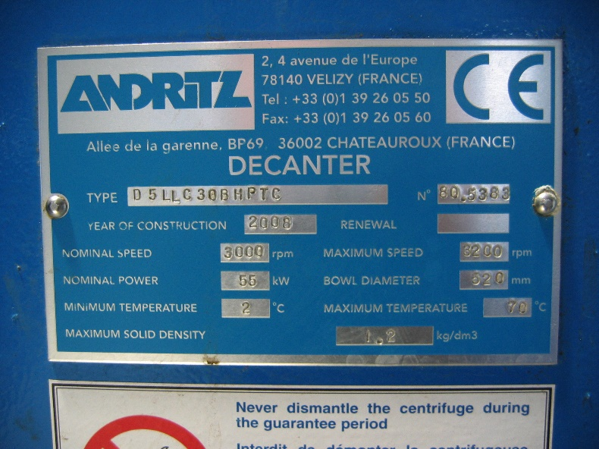

Iepirkumu komisija

